**Приложение**

к постановлению администрации

города Усть-Кут

от_______________20____г. №________

**СХЕМА РАСПОЛОЖЕНИЯ ГРАНИЦ ПУБЛИЧНОГО СЕРВИТУТА**

|  |  |  |  |
| --- | --- | --- | --- |
| Площадь испрашиваемого публичного сервитута в отношении части земельных участков с кадастровыми номерами 38:18:100301:1600, 38:18:100301:1181, 38:18:100301:13, 38:18:100301:1197, 38:18:100301:84, 38:18:100301:994, 38:18:100301:2501, 38:18:100301:894, 38:18:100301:73, 38:18:100301:1582, 38:18:100301:1157, 38:18:100301:901, 38:18:100301:910, 38:18:100301:922 населенного пункта: г. Усть-Кут | | | 19 343 |
| Обозначение характерных точек границ | Координаты, м | | |
| Х | Y | |
| 1 | 2 | 3 | |
| 1 | 885753.12000 | 4235488.49000 | |
| 2 | 885810.33000 | 4235679.20000 | |
| 3 | 885786.17000 | 4235687.29000 | |
| 4 | 885804.01000 | 4235743.83000 | |
| 5 | 885822.50000 | 4235754.15000 | |
| 6 | 885837.63000 | 4235802.09000 | |
| 7 | 885847.38000 | 4235848.23000 | |
| 8 | 885858.48000 | 4235854.42000 | |
| 9 | 885883.23000 | 4235853.96000 | |
| 10 | 885883.64000 | 4235875.96000 | |
| 11 | 885853.54000 | 4235876.51000 | |
| 12 | 885828.04000 | 4235862.28000 | |
| 13 | 885816.81000 | 4235807.24000 | |
| 14 | 885804.81000 | 4235769.13000 | |
| 15 | 885786.33000 | 4235758.81000 | |
| 16 | 885759.48000 | 4235673.52000 | |
| 17 | 885783.73000 | 4235665.39000 | |
| 18 | 885737.82000 | 4235513.50000 | |
| 19 | 885606.34000 | 4235555.00000 | |
| 20 | 885596.26000 | 4235548.66000 | |
| 21 | 885480.41000 | 4235581.85000 | |
| 22 | 885406.21000 | 4235593.26000 | |
| 23 | 885402.55000 | 4235579.21000 | |
| 24 | 885581.05000 | 4235528.07000 | |
| 25 | 885557.12000 | 4235450.70000 | |
| 26 | 885576.54000 | 4235411.66000 | |
| 27 | 885573.38000 | 4235412.70000 | |
| 28 | 885568.34000 | 4235397.27000 | |
| 29 | 885567.17000 | 4235393.67000 | |
| 30 | 885591.11000 | 4235385.86000 | |
| 31 | 885599.38000 | 4235410.64000 | |
| 32 | 885578.60000 | 4235452.44000 | |
| 33 | 885580.00000 | 4235479.00000 | |
| 34 | 885595.41000 | 4235528.13000 | |
| 35 | 885609.47000 | 4235537.94000 | |
| 1 | 885753.12000 | 4235488.49000 | |

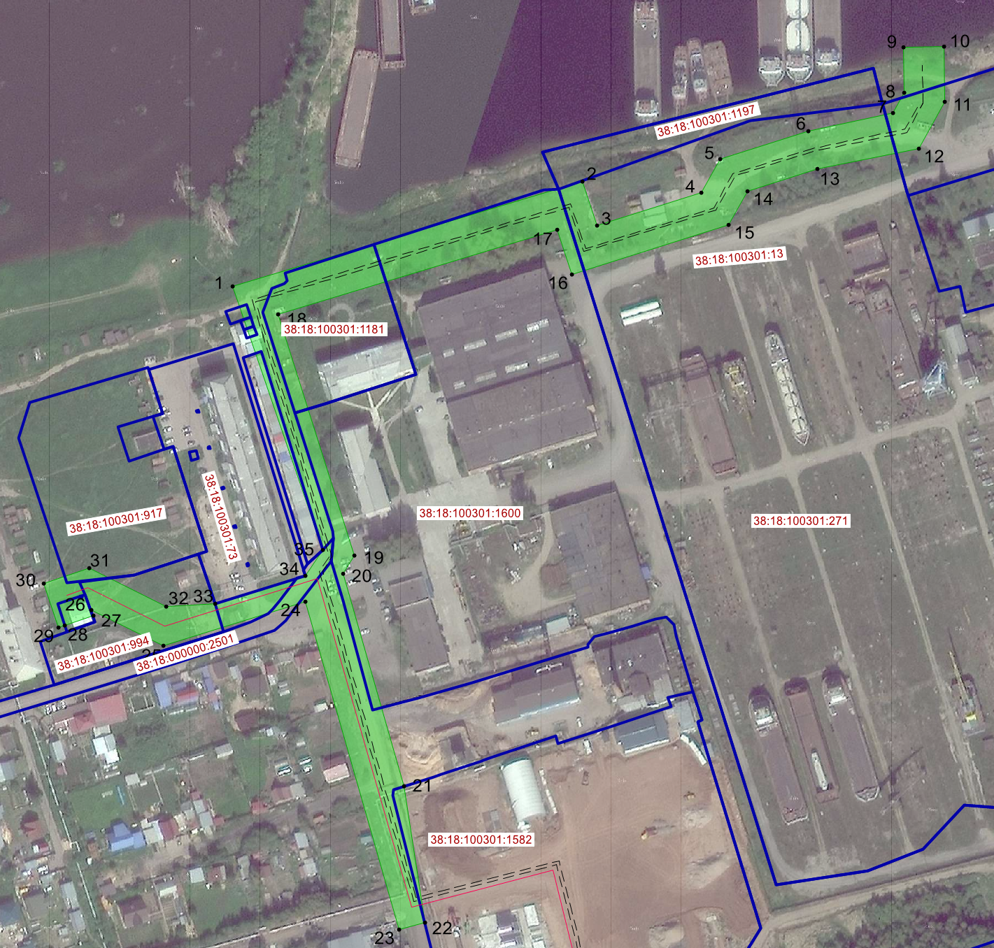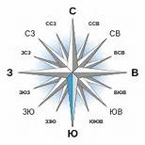

:Зона1

Масштаб 1:3000

Система координат: МСК 38, зона 4

Условные обозначения:

:Зона1 - обозначение образуемого публичного сервитута

- образуемая граница публичного сервитута

- существующая часть границы, имеющаяся в ЕГРН, сведения о которой

достаточны для определения ее местоположения